

5-1-3.植树问题（一）

教学目标

1．封闭与非封闭植树路线的讲解及生活运用。
2．掌握空心方阵和实心方阵的变化规律．
3．几何图形的设计与构造
知识点拨
一、植树问题分两种情况：
（一）不封闭的植树路线.
① 若题目中要求在植树的线路两端都植树，则棵数比段数多1.
全长、棵数、株距之间的关系就为：棵数段数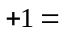全长株距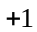
全长株距(棵数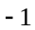)
株距全长(棵数)

② 如果题目中要求在路线的一端植树，则棵数就比在两端植树时的棵数少1，即棵数与段数相等.
全长、棵数、株距之间的关系就为：全长株距棵数；
棵数段数全长株距；
株距全长棵数.

③ 如果植树路线的两端都不植树，则棵数就比②中还少1棵.
全长、棵数、株距之间的关系就为：棵数段数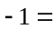全长株距.
株距全长(棵数).
全长株距(棵数+1)
（二）封闭的植树路线.
在圆、正方形、长方形、闭合曲线等上面植树，因为头尾两端重合在一起，所以种树的棵数等于分成的段数.
全长、棵数、株距之间的关系就为：棵数段数周长株距.
二、解植树问题的三要素
（1）总路线长（2）间距（棵距）长（3）棵数，
只要知道这三个要素中任意两个要素，就可以求出第三个．
三、方阵问题
（1）明确空心方阵和实心方阵的概念及区别.
（2）每边的个数＝总数÷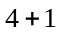”；
（3）每向里一层每边棋子数减少；
（4）掌握计算层数、每层个数、总个数的方法，及每层个数的变化规律。

例题精讲

- 大头儿子的学校旁边的一条路长400米，在路的一边从头到尾每隔4米种一棵树，一共能种几棵树？
【考点】直线上的植树问题 【难度】1星 【题型】解答
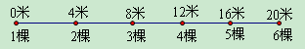
从图上可以看出，每隔4米种一棵树，如果20米长的路的一边共种了6棵树，这是因为我们首先要在这条路的一端种上一棵，就是说种树的棵树要比间距的个数多1，所以列式为：400÷4+1101（棵）.
【答案】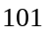棵

在一条长240米的水渠边上植树，每隔3米植1棵。两端都植，共植树多少棵？
【考点】直线上的植树问题 【难度】1星 【题型】解答
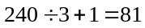（棵）
【答案】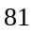棵

- 一条马路长200米，在马路两侧每隔4米种一棵树，则一共要种树___________棵。
【考点】直线上的植树问题 【难度】2星 【题型】填空
【关键词】希望杯，4年级，1试
考察植树问题，200÷4=50（段），（50+1）×2=102
【答案】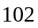

- 一条公路的一旁连两端在内共植树91棵，每两棵之间的距离是5米，求公路长是多少米？
【考点】直线上的植树问题 【难度】1星 【题型】解答
根据植树问题得到：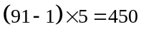（米）
【答案】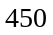米

- 贝贝要去外婆家，他家门口有一根路灯杆，从这根杆开始，他边走边数，每50步有一根路灯杆，数到第10根时刚好到外婆家，他一共走了_____步．
【考点】直线上的植树问题 【难度】1星 【题型】填空
【关键词】走美杯，3年级，初赛
他从家门口的电线杆开始走，到第10根电线杆的时候刚好走了9段，每段需要走50步，所以共走的步子为：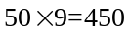（步）
【答案】步

- 校门口放着一排花，共盆．从左往右数茉莉花摆在第，从右往左数，月季花摆在第， 一串红花全都摆在了茉莉花和月季花之间．算一算，一串红花一共有多少盆？
【考点】直线上的植树问题 【难度】1星 【题型】解答
从左往右数茉莉花摆在第，那么从右往左数茉莉花就是第：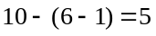（盆）花，从右往左数，月季花摆在第，从左往右数月季花就是第：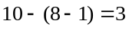（盆）花，一串红花全都摆在了茉莉花和月季花之间，一串红花一共有：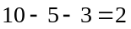（盆）．
【答案】盆

- 从小熊家到小猪家有一条小路，每隔45米种一棵树，加上两端共种53棵；现在改成每隔60米种一棵树．求可余下多少棵树?
【考点】直线上的植树问题 【难度】2星 【题型】解答
该题含植树问题、相差关系两组数量关系.从小熊家到小猪家的距离是：45×(53-1)=2340(米)，间隔距离变化后，两地之间种树：2340÷60+1=40(棵)，所以可余下树： 53-40=13(棵) ，
综合算式为：53-[45×(53-1)÷60+1]=13(棵).
【答案】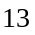棵

从甲地到乙地每隔40米安装一根电线杆，加上两端共51根；现在改成每隔60米安装一根电线杆．求还需要多少根电线杆?
【考点】直线上的植树问题 【难度】2星 【题型】解答
该题含植树问题、相差关系两组数量关系.
解：①从甲地到乙地距离多少米?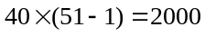(米)
②间隔距离变化后，甲乙两地之间安装多少根电线杆?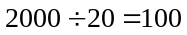(根)，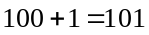（根）
③还需要下多少根电线杆?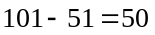(根)
综合算式：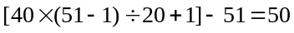(根)
【答案】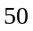根

- 马路的一边，相隔8米有一棵杨树，小强乘汽车从学校回家，从看到第一棵树到第153棵树共花了4分钟，小强从家到学校共坐了半小时的汽车，问：小强的家距离学校多远？
【考点】直线上的植树问题 【难度】2星 【题型】解答
第一棵树到第153棵树中间共有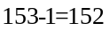（个）间隔，每个间隔长8米，所以第一棵树到第153棵树的距离是：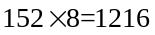（米），汽车经过1216米用了4分钟，1分钟汽车经过：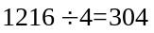（米）,半小时汽车经过：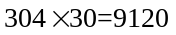（米），即小明的家距离学校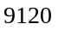米.
【答案】米

马路的一边每相隔9米栽有一棵柳树.张军乘汽车5分钟共看到501棵树，问汽车每小时走多少千米？
【考点】直线上的植树问题 【难度】2星 【题型】解答
张军5分钟看到501棵树意味着在马路的两端都植树了；只要求出这段路的长度就容易求出汽车速度.5分钟汽车共走了：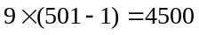(米)，汽车每分钟走：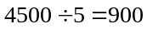(米)，汽车每小时走：(米)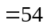(千米)列综合式：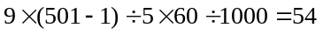(千米)
【答案】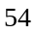千米

- 一位老爷爷以匀速散步，从家门口走到第11棵树用了11分钟，这位老爷爷如果走24分钟，应走到第几棵树？（家门口没有树）
【考点】直线上的植树问题 【难度】2星 【题型】解答
从家门口走到第11棵树是走了11个间隔，走一个间隔所用时间是：11÷11=1（分钟），那么走24分钟应该走了：24÷1=24（个）间隔，所以老爷爷应该走到了第24棵树.
【答案】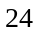棵

- 晶晶上楼，从第一层走到第三层需要走36级台阶．如果从第一层走到第六层需要走多少级台阶?(各层楼之间的台阶数相同)
【考点】直线上的植树问题 【难度】2星 【题型】解答
题意的实质反映的是一线段上的点数与间隔数之间的关系．线段示意图如下：
①每相邻两层楼之间有多少级台阶?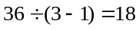(级)
②从第一层走到第六层共多少级台阶?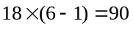(级)
【答案】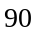级

丁丁和爸爸两个人比赛跑楼梯，从一层开始比赛，丁丁到四层时，爸爸到三层，如此算来，丁丁到16层时，爸爸跑到了几层？
【考点】直线上的植树问题 【难度】2星 【题型】解答
丁丁实际跑了三层的距离，爸爸跑了两层的距离，到16层需要跑15层的距离，所以丁丁跑了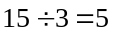（个）三层的距离，爸爸同时跑了5个两层的距离．所以爸爸跑到了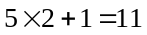（层）．
【答案】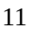层

- 有一座高楼，小红每上登一层需1.5分钟，每下走一层需半分钟，她从上午8：45开始不停地从底层往上走，到了最高层后又立即往下走，中途也不停留，上午9：17第一次返回底层。则这座楼共有__________层。
【考点】直线上的植树问题 【难度】3星 【题型】填空
【关键词】希望杯，四年级，二试，第12题
由题意，小红从开始走到返回底层所用时间为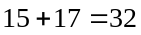（分钟），上、下一层需要：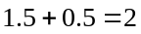（分钟），所以楼梯数为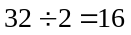（个），这座楼层数为：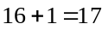（层）。
【答案】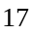层

- 元宵节到了，实验中学学校大门上挂了红绿两种颜色的彩灯，从头到尾一共挂了21只，每隔30分米挂一只红灯，相邻的2只红灯之间挂了一只绿灯，问实验中学学校的大门有多宽？
【考点】直线上的植树问题 【难度】2星 【题型】解答
一共挂了21只彩灯说明彩灯中间的间距有：21-120（个），每隔30分米挂一只红灯，相邻的2只红灯之间挂了一只绿灯，说明每个间距的长是：30÷215（分米），所以学而思学校的大门宽度为：15×20300（分米）
【答案】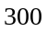分米

- 有一个报时钟，每敲响一下，声音可持续3秒．如果敲响6下，那么从敲响第一下到最后一下持续声音结束，一共需要43秒．现在敲响12下，从敲响第一下到最后一下持续声音结束，一共需要多长时间？
【考点】直线上的植树问题 【难度】3星 【题型】解答
每次敲完以后，声音持续3秒，那么从敲完第一下到敲完第6下，一共经历的时间是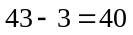（秒），而这之间只有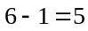（个）间隔，所以每个间隔时间是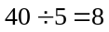（秒），现在要敲响12下，所以一共经历的时间是11个间隔和3秒的持续时间，一共需要时间是：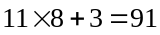（秒）．
【答案】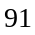秒

- 小明家的小狗喝水时间很规律，每隔5分钟喝一次水，第一次喝水的时间是8点整，当小狗第20次喝水时，时间是多少？
【考点】直线上的植树问题 【难度】2星 【题型】解答
第20次喝水与第1次喝水之间有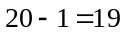(个)间隔，因为小狗每隔5分钟喝一次，所以到第20次喝水中间间隔的时间是：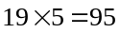(分钟)，也就是1个小时35分钟，所以小狗第20次喝水时时间是：9时35分．
【答案】时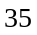分

有一个挂钟，每小时敲一次钟，几点钟就敲几下，六点时，5秒钟敲完，那么十二点时，几秒钟才能敲完？
【考点】直线上的植树问题 【难度】2星 【题型】解答
六点时敲6下，中间共有5个间隔，所以每个时间间隔是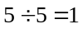（秒），十二点要敲12下，中间有11个时间间隔，所以十二点要用：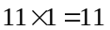（秒）才能敲完．
【答案】秒

- 科学家进行一项试验，每隔5小时做一次记录，做第12次记录时，挂钟时针恰好指向9，问做第一次记录时，时针指向几？
【考点】直线上的植树问题 【难度】3星 【题型】解答
我们先要弄清楚从第一次记录到第十二次记录中间经过的时间是多少．第1次到第12次有11个间隔：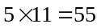（小时）．然后我们要知道55小时，时针发生了怎样的变化．时针每过12小时就会转一圈回到原来的状态，所以时针转了4圈以后，又经过了7个小时．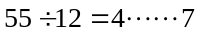（小时）而这时时针指向9点，所以原来时针指向2点．
【答案】点

- 裁缝有一段16米长的呢子，每天剪去2米，第几天剪去最后一段？
【考点】直线上的植树问题 【难度】2星 【题型】解答
如果呢子有2米，不需要剪；如果呢子有4米，第一天就可以剪去最后一段，4米里有2个2米，只用1天；如果呢子有6米，第一天剪去2米，还剩4米，第二天就可以剪去最后一段，6米里有3个2米，只用2天；如果呢子有8米，第一天剪去2米，还剩6米，第二天再剪2米，还剩4米，这样第三天即可剪去最后一段，8米里有4个2米，用3天，……我们可以从中发现规律：所用的天数比2米的个数少1．因此，只要看16米里有几个2米，问题就可以解决了．16米中包含2米的个数：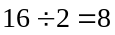（个）剪去最后一段所用的天数：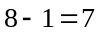（天），所以裁缝第7天剪去最后一段．
【答案】天

一根木料在24秒内被锯成了4段，用同样的速度锯成5段，需要多少秒？
【考点】直线上的植树问题 【难度】2星 【题型】解答
锯的次数总比锯的段数少1．因此，在24秒内锯了4段，实际只锯了3次，这样我们就可以求出锯一次所用的时间了，又由于用同样的速度锯成5段；实际上锯了4次，这样锯成5段所用的时间就可以求出来了．所以锯一次所用的时间：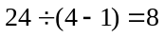（秒），锯5段所用的时间：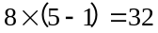（秒）．
【答案】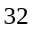秒

- 有三根木料，打算把每根锯成3段，每锯开一处需用3分钟，全部锯完需要多少分钟?
【考点】直线上的植树问题 【难度】2星 【题型】解答
求锯的次数属植树问题思路．一根木料锯成了3段，只要锯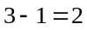次，锯3根木料要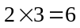次，问题随之可求．
解：①一根木料要锯成3段，共要锯多少次?(次)
②锯开三根木料要多少次?(次)
③锯三根木料要多少时间?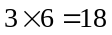(分钟)
综合算式：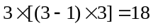(分钟)或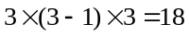(分钟)
【答案】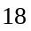分钟

- 甲、乙、丙三人锯同样粗细的木棍，分别领取8米,10米,6米长的木棍，要求都按2米的规格锯开．劳动结束后，甲,乙,丙分别锯了24, 25, 27段，那么锯木棍速度最快的比速度最慢的多锯 次．
【考点】直线上的植树问题 【难度】2星 【题型】解答
【关键词】迎春杯，三年级，初赛，3题
甲每锯一根出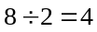（段）需要锯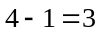（次）甲锯24段需要锯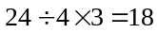（次）
乙每锯一根出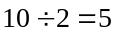（段）需要锯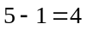（次）甲锯24段需要锯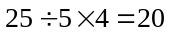（次）
丙每锯一根出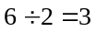（段）需要锯（次）甲锯24段需要锯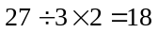（次）
锯的速度快的甲和丙比锯的慢的乙多锯次

- 有一根 180厘米长的绳子，从一端开始每3厘米作一记号，每4厘米也作一记号，然后将标有记号的地方剪断，绳子共被剪成了多少段？
【考点】直线上的植树问题 【难度】3星 【题型】解答
⑴ 每3厘米作一记号，共有记号： 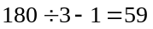（个）
⑵ 每4厘米作一记号，共有记号： 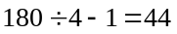（个）
⑶ 其中重复的共有： 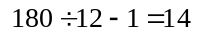（个）
⑷ 所以记号共有： 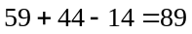（个）
⑸ 绳子共被剪成了： 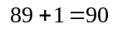（段）．
【答案】段

- 在一根长100厘米的木棍上，自左至右每隔6厘米染一个红色点，同时自右向左每隔5 厘米也染一个红点，然后沿红点将木棍逐级锯开，那么长度是4厘米的短木棍有多少根？
【考点】直线上的植树问题 【难度】3星 【题型】解答
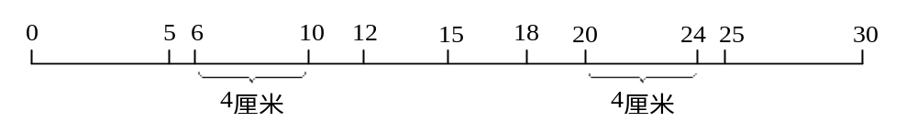
由于100是5的倍数，所以自右向左每隔5厘米染一个红点相当于自左向右每隔5厘米染一个红点．而每隔30厘米可得到2个4厘米的短木棍．最后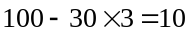（厘米）也可以得一个短木棍，故共有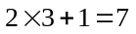（根）4厘米的短棍．
【答案】根

- 甲、乙俩人对一根3米长的木棍涂色，首先甲从木棍端点开始涂黑5厘米，间隔5厘米不涂色，接着再涂黑5厘米，这样交替做到底．然后，乙从木棍同一端点开始留出6厘米不涂色，接着涂黑6厘米，再间隔6厘米不涂色，交替做到底．最后，木棍上没有被涂黑部分的长度总和为 厘米．
【考点】直线上的植树问题 【难度】4星 【题型】解答
【关键词】小学数学奥林匹克
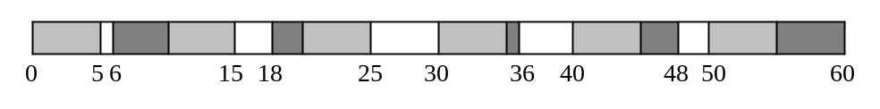
考虑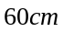长的一段木棍中，没有被涂黑的部分长度总和为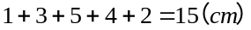（如上图），所以3米长的木棍中共有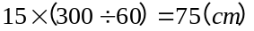长未被涂黑．
【答案】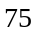厘米

- 大头儿子和小头爸爸一起攀登一个有300级台阶的山坡，爸爸每步上3级台阶，儿子每步上2级台阶，从起点处开始，父子俩走完这段路共踏了多少级不同的台阶？
【考点】直线上的植树问题 【难度】3星 【题型】解答
大头儿子踏过的台阶数是：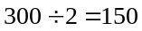（级），小头爸爸踏过的台阶数是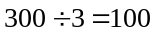（级），父
子俩每（级）台阶要共同踏1级台阶，共重复踏了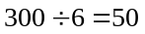（级），所以父子俩共踏了：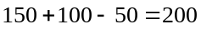（级）．
【答案】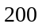级

- 北京市国庆节参加游行的总人数有60000人，这些人平均分为25队，每队又以12人为一排列队前进．排与排之间的距离为1米，队与队之间的距离是4米，游行队伍全长多少米？
【考点】直线上的植树问题 【难度】3星 【题型】解答
这道题仍是植树问题的逆解题，它与植树问题中已知树的棵数，树间的距离，求树列的全长相当．逆解时要注意段数比树的棵数少1．所以，
⑴每队的人数是： 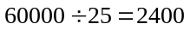(人)
⑵每队可以分成的排数是： 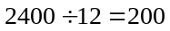(排)
⑶200排的全长米数是： 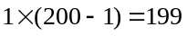(米)
⑷25个队的全长米数是： 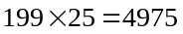(米)
⑸25个队之间的距离总米数是：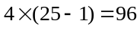(米)
⑹游行队伍的全长是： 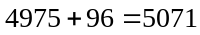(米)
【答案】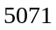米

- 学而思学校三年级运动员参加校运动会入场式，组成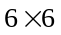的方块队(即每行每列都是6人)，前后每行间隔为2米．他们以每分钟40米的速度，通过长30米的主席台，需要多少分钟？
【考点】直线上的植树问题 【难度】3星 【题型】解答
运用植树问题的逆解思路，即前后每行间隔长×间隔数=方块队长．方块队长：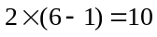 (米)，方块队通过主席台行进路程总长：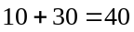(米)，方块队通过主席台需要：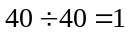(分钟)，综合算式：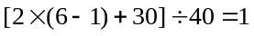(分钟)．
【答案】分钟

一次检阅，接受检阅的一列彩车车队共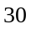辆，每辆车长米，前后每辆车相隔米。这列车队共排列了多长？如果车队每秒行驶米，那么这列车队要通过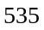米长的检阅场地，需要多少时间？
【考点】直线上的植树问题 【难度】3星 【题型】解答
车队间隔共有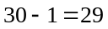(个)，每个间隔5米，所以，间隔的总长为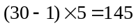(米)，而车身的总长为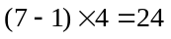(米)，故这列车队的总长为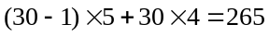(米)．由于车队要行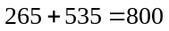(米)，且每秒行2米，所以车队通过检阅场地需要，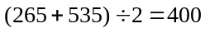(秒)＝6分40秒．
【答案】分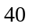秒

20名运动员，骑摩托车围绕体育场的环形跑道头尾相接作表演，每辆车长2米，前后两辆车相距18米，这列车队长多少米？如果每辆车的车速为每秒12米，这个车队经过长为38米的主席台需要多长时间？
【考点】封闭图形的植树问题 【难度】2星 【题型】填空
20名运动员共有20辆摩托车，那么他们之间一共有19个间隔，这个车队的长由20辆车长加上19个间隔组成．20辆车的长度是：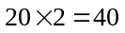(米)．19个间隔的总长度为：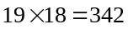(米)．所以这个车队的长度为：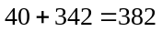(米)(当然这一问也可以这样考虑：把一辆车跟一个间隔看成一个整体，那么这个车队长：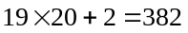(米))．第二问是一个行程问题，穿过主席台实际上走的路程是主席台长加上车队的长度，所以车队走的总路程为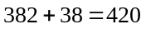(米)，又因为车队的速度为每秒12米，所以用的时间为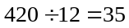(秒)．
【答案】车队长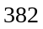米，所用时间是秒。

- 有一路电车的起点站和终点站分别是甲站和乙站，每隔5分钟有一辆电车从甲站出发开往乙站，全程要15分钟．有一个人从乙站出发沿电车路线骑车前往甲站，他出发的时候，恰好有一辆电车到达乙站，在路上，他又遇到了10辆迎面开来的电车才到达甲站，这时候，恰好又有一辆车从甲站开出，问：他从乙站到甲站用了多少分钟？
【考点】直线上的植树问题 【难度】4星 【题型】解答
这个人前后一共看见了12辆电车，每两辆车的间隔是5分钟，开出12辆电车共有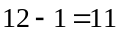（个）间隔，这样可以计算出从第1辆电车开出到第12辆电车开出所用的时间，共经了（分钟），由于他出发的时候，第1辆电车巳到达乙站，所以这个人从乙站到甲站用了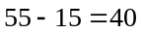（分钟）．
【答案】分钟

